UNIDAD 3


EXPERIENCIA DE APRENDIZAJE 1: EL DELFÍN SERAFÍN
DESEMPEÑOS

Expresa sus emociones; utiliza palabras, gestos y movimientos corporales e identifica las causas que las originan. Reconoce las emociones de los demás, y muestra su simpatía, desacuerdo o preocupación.

Momentos didácticos:
- Inicio
Plantea a los niños la siguiente pregunta: si tuviéramos que representar la alegría (o tristeza), ¿cómo lo harías?, ¿qué cosas nos hacen sentir felices o tristes? Permite que los niños expresen algunas emociones a través del cuerpo, gestos y movimientos.
Comunica el propósito de la actividad y repasa los acuerdos del aula.

Desarrollo
Propón a los niños visualizar fragmentos de distintos dibujos en los que se puedan observar diferentes estados emocionales. Invítalos a ponerse el “traje de detective” y analizar los sentimientos de los personajes:
¿Cómo creen que se sienten?
¿Cómo lo demuestran?
Luego, desarrolla la pág. 31 del cuaderno de Personal Social. Seguidamente, trabaja la pág. 25 del cuaderno de Ciencia y Tecnología y comenta con los niños cómo se sienten al explorar e investigar con la lupa.

Cierre
Al finalizar, los niños podrán explicar la sucesión de actividades del día y a través de preguntas consolida lo aprendido: ¿qué aprendimos?, ¿para qué me sirve lo aprendido?, ¿cómo se sintieron?, ¿les gusta explorar?
RECURSOS
- Cuaderno de Personal Social
- Cuaderno de Ciencia y Tecnología
- Accesorios de detective
- Imagenes de emociones
- Lupa
COMPETENCIA
Construye su identidad.
CAPACIDADES
Autorregula sus emociones.

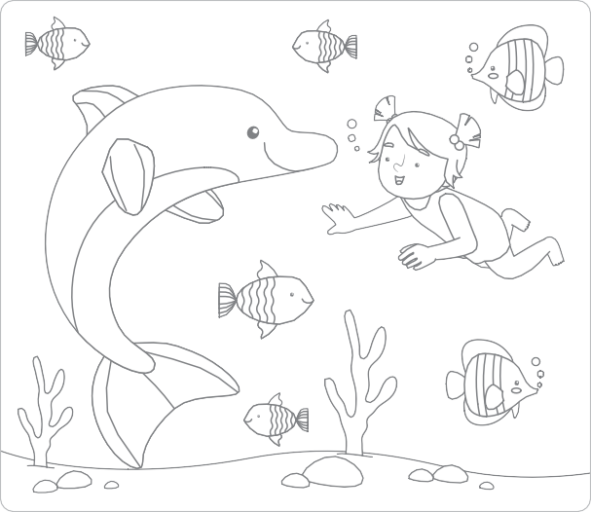
PERSONAL SOCIAL - PG. 31
El delfín Serafín
Emociones
Furioso
Enojado
Nervioso
Triste
Tranquilo
Feliz
- Observa con atención las imágenes. ¿Qué está haciendo Serafín? ¿Cómo se sentirá la niña al nadar con el delfín? Colorea tu respuesta en el termómetro de las emociones. Finalmente, colorea la escena y modela plastilina a manera de algas.
- Pinta tu respuesta en el termómetro de las emociones.
- Pinta la escena.
31

CONSIGNA PRINCIPAL
© Centauro Editores S.A.C. Prohibido fotocopiar. D.L. 822
Observa con atención las imágenes. ¿Qué está haciendo Serafín? ¿Cómo se sentirá la niña al nadar con el delfín? Colorea tu respuesta en el termómetro de las emociones. Finalmente, colorea la escena y modela plastilina a manera de algas.

CONSIGNA ADAPTADA
  - Pinta tu respuesta en el termómetro de las emociones.
  - Pinta la escena.

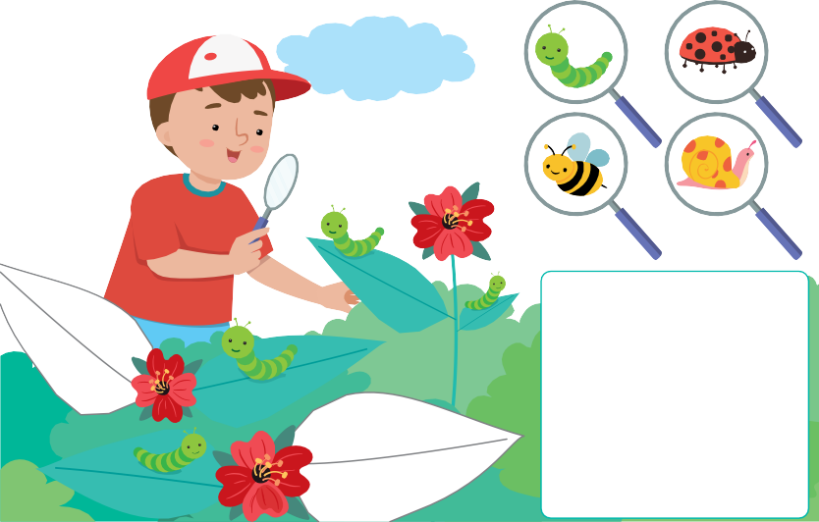





CIENCIA Y TECNOLOGÍA - PG. 25
¿Quién está allí?
Unidad
3
- Observa atentamente la escena. ¿Qué está mirando el niño con su lupa? ¿Has usado una lupa alguna vez? Comenta tus respuestas. Luego, en las lupas del lado derecho, marca con una “X” lo que observa Rodrigo. Dibuja en el recuadro en blanco un animal similar a la oruga. Finalmente, realiza puntillismo en las hojas que no tienen color y modela con plastilina una oruga para cada hoja.
- Pinta puntitos con témpera en las hojas que no tienen color.
- Modela con plastilina una oruga para cada hoja.
25

CONSIGNA PRINCIPAL
© Centauro Editores S.A.C. Prohibido fotocopiar. D.L. 822
Observa atentamente la escena. ¿Qué está mirando el niño con su lupa? ¿Has usado una lupa alguna vez? Comenta tus respuestas. Luego, en las lupas del lado derecho, marca con una “X” lo que observa Rodrigo. Dibuja en el recuadro en blanco un animal similar a la oruga. Finalmente, realiza puntillismo en las hojas que no tienen color y modela con plastilina una oruga para cada hoja.

CONSIGNA ADAPTADA
  - Pinta puntitos con témpera en las hojas que no tienen color.
  - Modela con plastilina una oruga para cada hoja.

EXPERIENCIA DE APRENDIZAJE 2: VARIOS ANIMALITOS
DESEMPEÑOS

Expresa sus emociones; utiliza palabras, gestos y movimientos corporales e identifica las causas que las originan. Reconoce las emociones de los demás, y muestra su simpatía, desacuerdo o preocupación.

Momentos didácticos:
- Inicio
Solicita a los niños que lleven una fotografía tamaño jumbo al aula. Colócalas todas volteadas. Despúes, por turnos, los niños deberán coger una de manera indistinta; al voltearla, deben decir algo bueno acerca del dueño de la foto. A continuación, pregúntales: ¿cómo nos sentimos cuando nos dicen cosas agradables?
Comunica el propósito de la actividad y repasa los acuerdos del aula.

Desarrollo
En un segundo momento, elabora, de manera colectiva, un “emociómetro” para que lo coloquen en un lugar estratégico del aula. Podrán usarlo en momentos que consideres oportuno que los niños expresen cómo se sienten, indicando el monstruo de la emoción que les representa en ese momento.
Desarrolla, la pág. 33 del cuaderno de Personal Social.
Seguidamente, desarrolla la pág. 57 del cuaderno de Comunicación. Comenta con los niños, cómo creen que se sentía el tiburón antes de llegar al doctor.

Cierre

Al finalizar, socializa la actividad con los niños: ¿qué hicimos?, ¿qué es lo que más les gustó?, ¿en qué situaciones te sientes enojado o molesto?, ¿cómo te has sentido?, ¿qué haces para sentirte mejor?
RECURSOS
- Cuaderno de Personal Social
- Cuaderno de Comunicación
- Hojas blancas
- Colores
- Tijeras
- Fotos de los niños
Puedes acceder al contenido del QR y observarás modelos de monstruos de las emociones
COMPETENCIA
Construye su identidad.
CAPACIDADES
Autorregula sus emociones.

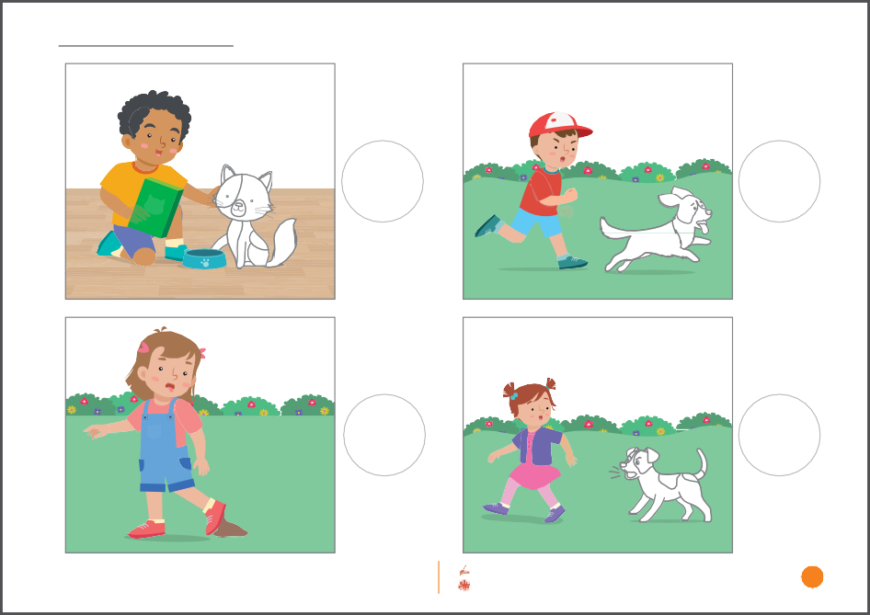
PERSONAL SOCIAL - PG. 33
Varios animalitos
Emociones
- Observa atentamente cada escena y comenta con tus compañeros. Luego dibuja en los círculos la emoción que sentirías ante esas situaciones. Finalmente, colorea al animalito feliz.
- Dibuja en los círculos la emoción que sentirías ante esas situaciones.
- Pinta los animalitos.
33

CONSIGNA PRINCIPAL
© Centauro Editores S.A.C. Prohibido fotocopiar. D.L. 822
Observa atentamente cada escena y comenta con tus compañeros. Luego dibuja en los círculos la emoción que sentirías ante esas situaciones. Finalmente, colorea al animalito feliz.

CONSIGNA ADAPTADA
  - Dibuja en los círculos la emoción que sentirías ante esas situaciones.
  - Pinta los animalitos.

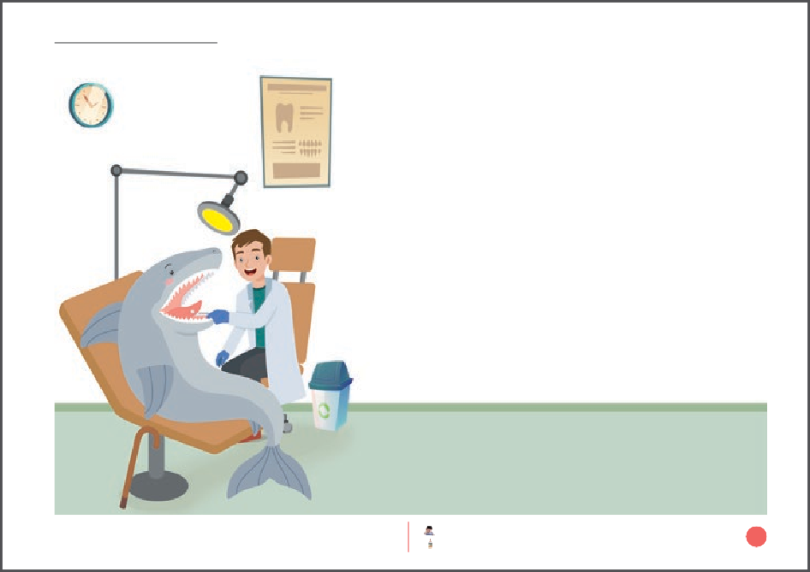
COMUNICACIÓN - PG. 57
¡El tiburón!
Deduce información del texto
A la consulta de un
llegó cojeando un
porque hace más de tres días que sufre un fuerte dolor.
— Siéntese —dijo el
— y deje aquí su
.
Abra muy grande la
y no la cierre, ¡por favor!
- Busca los stickers que se encuentran al final del cuaderno. Escucha la poesía y completa los espacios en blanco. Aprende la poesía y recítala con tus compañeros.
- Escucha la poesía.
- Pega los stickers en los espacios en blanco.
57

boca

bastón

dentista

tiburón

dentista

CONSIGNA PRINCIPAL
© Centauro Editores S.A.C. Prohibido fotocopiar. D.L. 822
Busca los stickers que se encuentran al final del cuaderno. Escucha la poesía y completa los espacios en blanco. Aprende la poesía y recítala con tus compañeros.

CONSIGNA ADAPTADA
  - Escucha la poesía.
  - Pega los stickers en los espacios en blanco.

EXPERIENCIA DE APRENDIZAJE 3: MI MASCOTA

Inicio

Momentos didácticos:

Planifica y organiza con los niños una presentación sobre su animal doméstico favorito; podrías hacer una votación para elegir el animalito que les gusta más. Luego, escribe en la pizarra o papelógrafo la lista de cuidados que ellos propongan respecto del cuidado del animalito que les gustaría tener.
DESEMPEÑOS

Participa de diferentes acciones de juego o de la vida cotidiana asumiendo distintos roles, sin hacer distinciones de género.
Comunica el propósito de la actividad y repasa los acuerdos del aula.

Desarrollo
En un segundo momento, implementa en tu aula la “mascota viajera” con un peluche o algún muñeco del aula y que entre todos hayan elegido. Envía al muñeco a casa de las familias, por turnos. Cada familia deberá retornarlo al día siguiente con una ficha sobre un cuidado que ellos proponen para la mascotita. Envía un formato de la ficha para que los niños lo completen con ayuda de sus padres.
Luego, desarrolla la pág. 35 del cuaderno de Personal Social.
A continuación, preséntales la pizarra mágica del Cuaderno de Trazos para que dibujen la mascota que tienen o les gustaría tener.

Cierre

Finalmente, socializa la actividad con los niños, haciendo preguntas como: ¿qué aprendimos?, ¿cómo te sentiste?, ¿quisieran volver a realizar una actividad similar?, ¿cómo te sentirías teniendo una mascota?
RECURSOS
- Cuaderno de Personal Social
- Plumones
- Papelógrafo
- Peluche de un animal
- Pizarra del Cuaderno de Trazos
Puedes acceder al contenido del QR y compartir con los niños el video sobre el cuidado de las mascotas.
COMPETENCIA
Construye su identidad.
CAPACIDADES
Autorregula sus emociones.








PERSONAL SOCIAL - PG. 35
Mi mascota
Asume responsabilidades
¿Qué necesita mi mascota para ser feliz?
- Observa con atención las imágenes. Lee las frases de la derecha con ayuda de tu profesora, luego recórtalas y pégalas • Recorta y pega en el recuadro las frases según las imágenes.
en el recuadro según las imágenes. Finalmente, dibuja en el recuadro a tu mascota o al animalito que desearías tener y comenta sobre las responsabilidades que tienes o tendrías con ella.
- Dibuja en el recuadro a tu mascota o al animalito que desearías tener.
35
© Centauro Editores S.A.C. Prohibido fotocopiar. D.L. 822

casa
atención médica veterinaria
higiene
espacio suficiente
agua y alimento
pasearlos en la calle con correa

CONSIGNA PRINCIPAL
Observa con atención las imágenes. Lee las frases de la derecha con ayuda de tu profesora, luego recórtalas y pégalas en el recuadro según las imágenes. Finalmente, dibuja en el recuadro a tu mascota o al animalito que desearías tener y comenta sobre las responsabilidades que tienes o tendrías con ella.

CONSIGNA ADAPTADA
  - Recorta y Pega en el recuadro las frases según las imágenes.
  - Dibuja en el recuadro a tu mascota o al animalito que desearías tener.

EXPERIENCIA DE APRENDIZAJE 4: PERRITOS JUGUETONES
DESEMPEÑOS

Participa de diferentes acciones de juego o de la vida cotidiana asumiendo distintos roles, sin hacer distinciones de género.

Momentos didácticos:
- Inicio
Organiza un proyecto para mantener los ambientes del centro educativo limpios y ordenados, en el cual los niños asuman responsabilidades. Estas pueden ser algunas ideas: “botar la basura en su lugar”, “guardar los materiales y juguetes”, “mantener limpio el baño”, etc. También podrías compartir el video sobre las responsabilidades que te presentamos en el área de Recursos.
Comunica el propósito de la actividad y repasa los acuerdos del aula.

Desarrollo
Elabora con tus niños un cartel donde escriban las normas y responsabilidades del aula propuestas por ellos mismos. Ubiquen esos carteles en zonas estratégicas para que las recuerden constantemente.
Luego, desarrolla la pág. 37 del cuaderno de Personal Social.
A continuación, trabaja la pág. 59 del cuaderno de Matemática. Por último, investiga con los niños sobre los cuidados y responsabilidades que tienen las personas respecto a los canguros.

Cierre

Finalmente, socializa la actividad con los niños, haciendo preguntas: ¿cómo realizamos la actividad?, ¿encontraron dificultad para realizar la actividad?, ¿qué responsabilidades tienen en su casa?, ¿qué aprendiste de la actividad de hoy?
RECURSOS
- Cuaderno de Personal Social
- Cuaderno de Matemática
- Cartulinas blancas
- Plumones de colores
- Cinta masking tape
Puedes acceder al contenido del QR y compartir el video con los niños.
COMPETENCIA
Construye su identidad.
CAPACIDADES
Autorregula sus emociones.

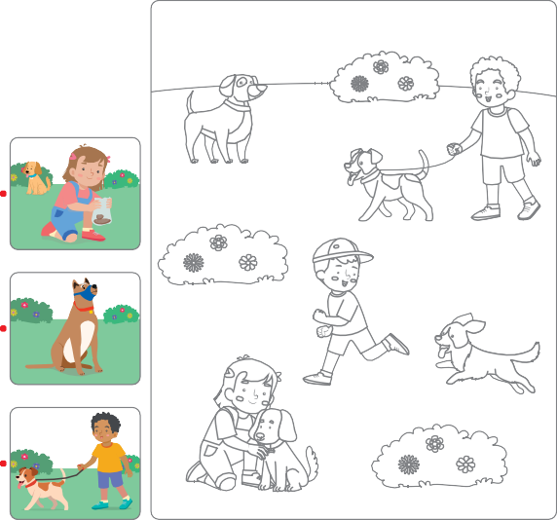
PERSONAL SOCIAL - PG. 37
Perritos juguetones
Asume responsabilidades
Si tenemos mascotas
y queremos sacarlas a pasear.
Recuerda lo siguiente:
Llevarla
siempre con correa.
Recoge el
excremento de tu mascota en una bolsa.
Si tu perro es
muy fuerte y juguetón, con bozal camina mejor.
- Mira las imágenes. Escucha el texto que leerá tu profesora y habla sobre cómo cuidar los espacios compartidos. Luego, une con una línea el texto con la imagen que corresponde. Finalmente, colorea la escena.
- Une con una línea el texto con la imagen que corresponde.
- Pinta la escena.
37

CONSIGNA PRINCIPAL
© Centauro Editores S.A.C. Prohibido fotocopiar. D.L. 822
Mira las imágenes. Escucha el texto que leerá tu profesora y habla sobre cómo cuidar los espacios compartidos. Luego, une con una línea el texto con la imagen que corresponde. Finalmente, colorea la escena.

CONSIGNA ADAPTADA
  - Une con una línea el texto con la imagen que corresponde
  - Pinta la escena.

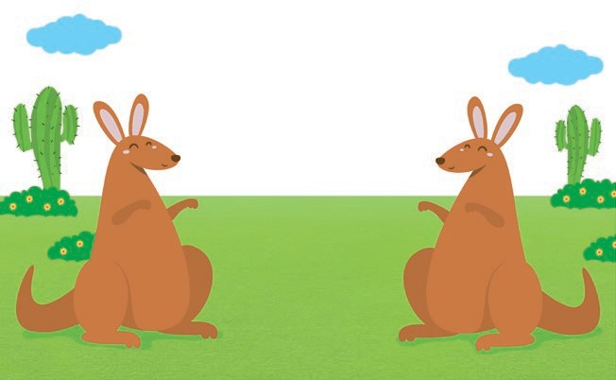

MATEMÁTICA - PG. 59
Conocemos a los canguros
Relaciones de correspondencia
Soy fuerte y salto sin parar,
con mis patitas te puedo alcanzar. Soy grande y marrón, ¡muy especial!
Y a mi bebé lo llevo en un bolsillito frontal.
¿Quién soy?
- Observa y describe la lámina. Escucha la adivinanza que leerá tu profesora. Busca los desglosables al final del cuaderno y pega un marsupio a cada canguro. ¿Te sobró algo? Modela con plastilina su comida y pégala en las patas superiores de cada uno.
- Pega un sticker en cada canguro.
- Arma con plastilina comida para cada uno y pégala en sus patas superiores.
59

CONSIGNA PRINCIPAL
© Centauro Editores S.A.C. Prohibido fotocopiar. D.L. 822
Observa y describe la lámina. Escucha la adivinanza que leerá tu profesora. Busca los desglosables al final del cuaderno y pega un marsupio a cada canguro. ¿Te sobró algo? Modela con plastilina su comida y pégala en las patas superiores de cada uno.

CONSIGNA ADAPTADA
  - Pega un sticker en cada canguro.
  - Arma con plastilina comida para cada uno y pégala en sus patas superiores.

EXPERIENCIA DE APRENDIZAJE 5: SOY RESPONSABLE

Inicio
Momentos didácticos:

Realiza una asamblea con los niños y plantea las siguientes preguntas: ¿Tienen responsabilidades los miembros de tu familia?,
DESEMPEÑOS

Participa de diferentes acciones de juego o de la vida cotidiana asumiendo distintos roles, sin hacer distinciones de género.
¿cuáles son las tuyas?, ¿las cumples todos los días por iniciativa propia o esperas que te lo digan?, ¿para qué sirve tener responsabilidades asignadas?
Comunica el propósito de la actividad y repasa los acuerdos del aula.

Desarrollo
En un papelógrafo o pizarra, registra las responsabilidades que los niños mencionan. Luego, de manera colectiva, lean el listado y analicen: ¿se repiten algunas responsabilidades?, ¿alguien realiza actividades distintas?, ¿qué responsabilidades podrían implementar cada uno? A continuación: Desarrolla la primera parte de la pág. 39 del cuaderno de Personal Social y envíala a casa para que los padres accedan al QR.
Preséntales la pizarra mágica del Cuaderno de Trazos y pídeles que escriban, a su manera, una nueva responsabilidad que podrían asumir en casa.

Cierre
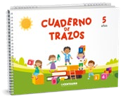
Al finalizar, socializa la actividad con los niños: ¿qué hicimos?, ¿cómo realizamos la actividad?, ¿cómo te has sentido?, ¿en qué otra situación aplicarás lo aprendido?, ¿qué parte te resultó difícil?
RECURSOS
- Cuaderno de Personal Social
- Papelógrafos blancos
- Plumones de colores
- Cinta masking tape
- Pizarra mágica del Cuaderno de Trazos
- Plumones de pizarra
COMPETENCIA
Construye su identidad.
CAPACIDADES
Autorregula sus emociones.



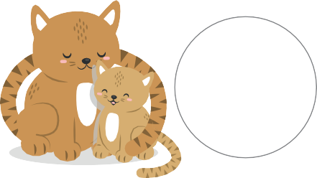


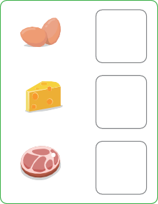

PERSONAL SOCIAL - PG. 39
Soy responsable
Asume responsabilidades
Creo espacios para el gatito
Alimento muy bien a los gatitos: No
Sí
huevo
queso
carne

- Bien, ¡adivinaste! es un gatito. Dibuja en el círculo la emoción que te genera la acción de la mamá gata. Luego, en los recuadros escribe la palabra SÍ o NO dependiendo si el alimento es bueno o no para los gatitos.
- Los gatitos necesitan donde rascar sus uñas. Pega soguilla gruesa enrollada de la forma en que aparece en la imagen o también puedes pegar otro material de textura áspera.
39

pescado crudo

cebolla

chocolate
© Centauro Editores S.A.C. Prohibido fotocopiar. D.L. 822

CONSIGNA PRINCIPAL
Bien, ¡adivinaste! es un gatito. Dibuja en el círculo la emoción que te genera la acción de la mamá gata. Luego, en los recuadros escribe la palabra SÍ o NO dependiendo si el alimento es bueno o no para los gatitos.
Los gatitos necesitan donde rascar sus uñas. Pega soguilla gruesa enrollada de la forma en que aparece en la imagen o también puedes pegar otro material de textura áspera.


EXPERIENCIA DE APRENDIZAJE 6: MONITOS TRAVIESOS

Inicio
Momentos didácticos:

Coloca dentro de una caja varios objetos que sean opuestos. Invita a un niño voluntario a sacar un objeto, decir su nombre y describirlo. Luego, los demás niños deben mencionar otro objeto que sea su opuesto (por ejemplo, si el voluntario saca un lápiz pequeño, mencionan “lápiz grande”). Repite las veces necesarias. También puedes usar la Caja de 100 juegos de Centauro para trabajar opuestos con movimiento: todos debajo del paracaídas / ahora encima; lanzar las pelotas lejos / ahora cerca, etc. Esto permite reforzar el concepto de opuestos de manera lúdica y activa.
Comunica el propósito de la actividad y repasa los acuerdos del aula.

Desarrollo
En un papelógrafo o pizarra, registra las palabras con sus opuestos que ellos van mencionando. Lee con todos los niños el listado de palabras que construyeron.
Luego, desarrolla la pág. 47 del cuaderno de Comunicación.
A continuación, trabaja la pág. 45 del cuaderno de Matemática. Por último, conversa con los niños sobre las características de las cubiertas de los animales: ¿cuáles serás más suaves y cuáles ásperas?

Cierre
Al finalizar, socializa la actividad con los niños: ¿qué hicimos?, ¿cómo realizamos la actividad?, ¿cómo se han sentido?, ¿qué les pareció fácil o difícil?, ¿quisieran volver a hacer un juego similar?

COMPETENCIA
Lee diversos tipos de textos en su lengua materna.

CAPACIDADES
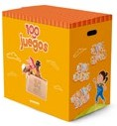
Infiere e interpreta información del texto escrito.
RECURSOS
- Cuaderno de Comunicación
- Cuaderno de Matemática
- Papelógrafos blancos
- Plumones de colores
- Cinta masking tape
- Goma
- Elementos de la caja de 100 juegos: pelotas de trapo, paracaídas, pañuelos, etc.

DESEMPEÑOS

Dice de qué tratará, cómo continuará o cómo terminará el texto a partir de algunos indicios, como el título, las ilustraciones, palabras, expresiones o sucesos significativos que observa o escucha antes y durante la lectura que realiza (por sí mismo o a través de un adulto).

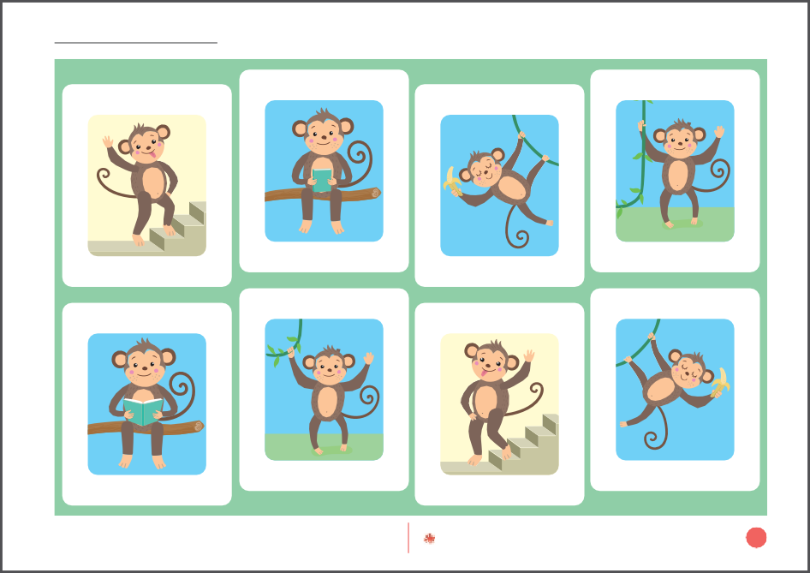
COMUNICACIÓN - PG. 47
Monitos traviesos
Deduce información del texto
- Observa con atención las imágenes. Colorea del mismo color los marcos de los cuadros que representen acciones opuestas de los monitos.
- Pinta del mismo color los marcos de los cuadros que representen acciones opuestas de los monitos.
47

CONSIGNA PRINCIPAL
© Centauro Editores S.A.C. Prohibido fotocopiar. D.L. 822
Observa con atención las imágenes. Colorea del mismo color los marcos de los cuadros que representen acciones opuestas de los monitos.

CONSIGNA ADAPTADA
  - Pinta del mismo color los marcos de los cuadros que representen acciones opuestas de los monitos.

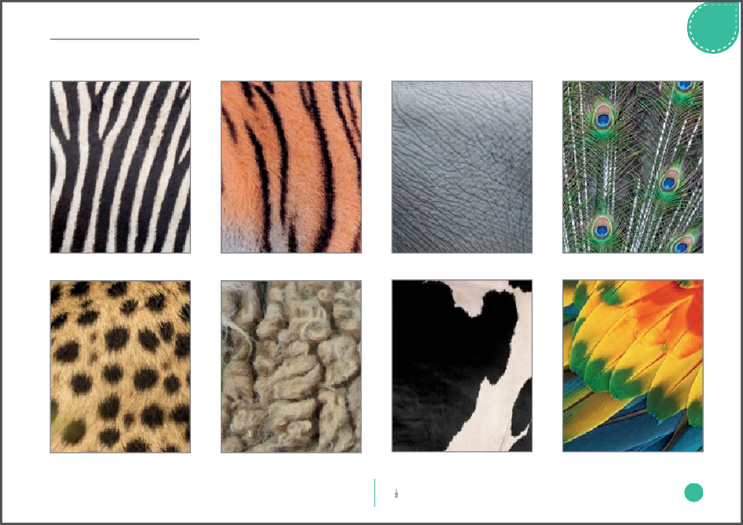
MATEMÁTICA - PG. 45
¿Quién está allí?
Unidad
3
- Observa atentamente la imagen. ¿A qué animales corresponderán? Busca los stickers al final del cuaderno y pégalos sobre la cubierta que le corresponde.
- Pega los stickers según corresponda.
45

CONSIGNA PRINCIPAL
© Centauro Editores S.A.C. Prohibido fotocopiar. D.L. 822
Observa atentamente la imagen. ¿A qué animales corresponderán? Busca los stickers al final del cuaderno y pégalos sobre la cubierta que le corresponde.

CONSIGNA ADAPTADA
  - Pega los stickers según corresponda.

EXPERIENCIA DE APRENDIZAJE 7: BELLOS ANIMALITOS

Momentos didácticos:
- Inicio
Realiza el juego “Ritmo a Go Go”. Por ejemplo, pide a los niños que mencionen objetos cuyo nombre comience con “ca”, como “casa” o “cama”. Los niños dirán palabras reales y otras inventadas; en este juego, todo vale.
Comunica el propósito de la actividad y repasa los acuerdos del aula.

Desarrollo
Mientras los niños dicen las palabras, anótalas todas en un papelógrafo o en la pizarra. Léelas junto con ellos y pídeles que inventen frases con esas palabras, aunque no tengan sentido; esto los divertirá muchísimo.
Luego, desarrolla la pág. 49 del cuaderno de Comunicación.
A continuación, preséntales las páginas 2 y 3 del cuento “Mi talento natural”; pídeles que repitan los nombres de los personajes e identifiquen los sonidos iniciales de cada uno.

Cierre
Socializa la actividad con los niños. Elige a algunos para que presenten su trabajo a los demás, respondiendo preguntas como:
¿qué aprendimos?, ¿para qué me sirve lo aprendido?, ¿cómo se han sentido?, ¿qué les pareció fácil o difícil?

COMPETENCIA
Lee diversos tipos de textos en su lengua materna.

CAPACIDADES
Obtiene información del texto escrito.
RECURSOS
- Cuaderno de Comunicación
- Papelógrafos blancos
- Plumones de colores
- Cinta masking tape

DESEMPEÑOS

Recupera información explícita de un texto oral. Menciona algunos hechos y lugares, el nombre de personas y personajes. Sigue indicaciones orales o vuelve a contar con sus propias palabras los sucesos que más le gustaron.

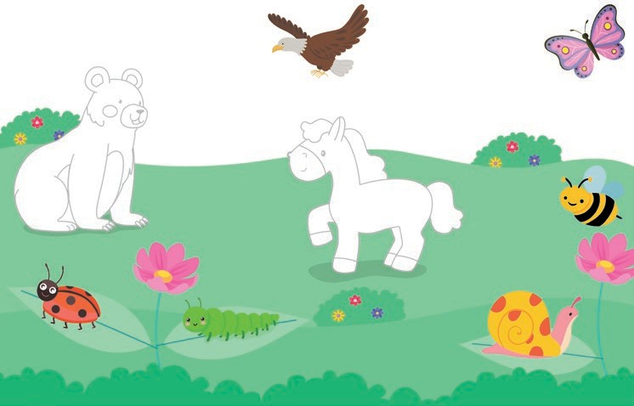

COMUNICACIÓN - PG. 49
Bellos animalitos
Identifica sonidos
águila
oso
mariposa
caballo
abeja
mariquita
oruga
caracol
- Observa atentamente la escena. Busca los nombres de los animales y colorea los que tengan el mismo sonido inicial. Luego, en las cuadrículas copia las letras de cada nombre. Finalmente termina de colorear la escena.
- Pinta los nombres que tienen el mismo sonido inicial.
- Escribe las letras de cada nombre en la cuadrícula.
49
© Centauro Editores S.A.C. Prohibido fotocopiar. D.L. 822

CONSIGNA PRINCIPAL
Observa atentamente la escena. Busca los nombres de los animales y colorea los que tengan el mismo sonido inicial. Luego, en las cuadrículas copia las letras de cada nombre. Finalmente termina de colorear la escena.

CONSIGNA ADAPTADA
  - Pinta los nombres que tienen el mismo sonido inicial.
  - Escribe las letras de cada nombre en la cuadrícula.

EXPERIENCIA DE APRENDIZAJE 8: ANIMALITOS GRACIOSOS

Momentos didácticos:
- Inicio
Invita a los niños a jugar: “el intruso”. Coloca en un franelógrafo o pizarra figuras de objetos cuyos nombres tengan los mismos sonidos iniciales como: mano, mamá, madera, pelota, maleta, mapa, masa, mariposa, etc. Solicita que identifiquen al intruso; puedes crear muchas categorías. Una variación del juego puede ser la siguiente: entrega las tarjetas a los niños y que ellos las peguen formando grupos de acuerdo a su sonido inicial.
Comunica el propósito de la actividad y repasa los acuerdos del aula.

Desarrollo
En un segundo momento escribe en un papelógrafo los nombres de los objetos que tenían en la pizarra. Mantén en un lugar visible el papelógrafo para que todos lo lean y lo tengan como referente para futuras producciones colectivas.
Luego, desarrolla la pág. 51 del cuaderno de Comunicación.
A continuación, trabaja la pág. 51 del cuaderno de Matemática . Por último, jueguen a buscar palabras que tengan el mismo sonido inicial que caracol.

Cierre
Al finalizar, socializa la actividad con los niños; consolida lo aprendido: ¿qué aprendimos?, ¿cómo se sintieron al realizar la actividad?, ¿qué les pareció fácil o difícil?

COMPETENCIA
Se comunica oralmente en su lengua materna.

CAPACIDADES
Obtiene información del texto escrito.
RECURSOS
- Cuaderno de Comunicación
- Cuaderno de Matemática
- Papelógrafos blancos
- Plumones de colores
- Cinta masking tape
- Tarjetas de sonidos iniciales
- Tijeras
- Goma

DESEMPEÑOS

Identifica características de personas, personajes, animales, objetos o acciones a partir de lo que observa en las ilustraciones, así como de algunas palabras conocidas por él: su nombre o el de otros, palabras que aparecen frecuentemente en los cuentos, canciones, rondas, rimas, anuncios publicitarios.

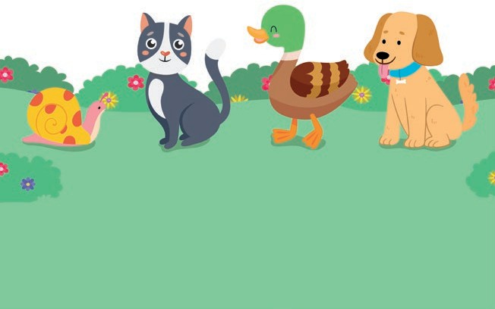

COMUNICACIÓN - PG. 51
Animalitos graciosos
Identifica sonidos
- Observa las imágenes. Busca los stickers al final del cuaderno y pégalos debajo de cada animalito cuyo nombre tenga el mismo sonido inicial.
- Pega los stickers debajo de cada animalito cuyo nombre tenga el mismo sonido inicial.
51

pegar aquí

pegar aquí

pegar aquí

pegar aquí

CONSIGNA PRINCIPAL
© Centauro Editores S.A.C. Prohibido fotocopiar. D.L. 822
Observa las imágenes. Busca los stickers al final del cuaderno y pégalos debajo de cada animalito cuyo nombre tenga el mismo sonido inicial.

CONSIGNA ADAPTADA
  - Pega los stickers debajo de cada animalito cuyo nombre tenga el mismo sonido inicial.





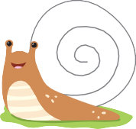


MATEMÁTICA - PG. 51
¡Caracolito, caracolito…!
Relaciones según características perceptuales
- Recorta los caracoles, rocía arena o sémola sobre su caparazón. Juega a ordenarlos de mayor a menor o viceversa tomando en cuenta sus tamaños.
- Recorta los caracoles, rocía arena o sémola sobre su caparazón y juega a ordenarlos.
51

CONSIGNA PRINCIPAL
© Centauro Editores S.A.C. Prohibido fotocopiar. D.L. 822
Recorta los caracoles, rocía arena o sémola sobre su caparazón. Juega a ordenarlos de mayor a menor o viceversa tomando en cuenta sus tamaños.

CONSIGNA ADAPTADA
  - Recorta los caracoles, rocía arena o sémola sobre su caparazón y juega a ordenarlos.

EXPERIENCIA DE APRENDIZAJE 9: EL BURRITO BARRIGÓN

Momentos didácticos:
- Inicio
Realiza con los niños el clásico juego “Ritmo a go-go” “. Indícales que digan palabras que terminen con sonidos parecidos; por ejemplo: ratón, camión, melón, corazón, caparazón, melocotón, etc. Puedes repetir el juego las veces que creas conveniente. Se divertirán mucho. Te sugerimos también utilizar las tapitas con los stickers del cuaderno Jugamos y Aprendemos, con los que pueden armar palabras e identificar sus sonidos finales.
Comunica el propósito de la actividad y repasa los acuerdos del aula.

Desarrollo
En un segundo momento, escribe en un papelógrafo las palabras que los niños van diciendo; es válido decir palabras inventadas. Mantén en un lugar visible para que todos lean y tengan como referente para futuras producciones colectivas.
Luego, desarrolla la pág. 53 del cuaderno de Comunicación.

Cierre
Socializa la actividad. Consolida lo aprendido preguntando: ¿qué aprendimos?, ¿para qué me sirve lo aprendido?, ¿cómo se han sentido?, ¿jugaste antes ritmo a go-go?, ¿te gustaría volver a jugar algo similar?

COMPETENCIA
Se comunica oralmente en su lengua materna.

CAPACIDADES
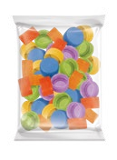

Utiliza recursos no verbales y paraverbales de forma estratégica.
RECURSOS
- Cuaderno de Comunicación
- Papelógrafos blancos
- Plumones de colores
- Cinta masking tape
- Tapitas del material concreto

DESEMPEÑOS

Recupera información explícita de un texto oral. Menciona algunos hechos y lugares, el nombre de personas y personajes. Sigue indicaciones orales o vuelve a contar con sus propias palabras los sucesos que más le gustaron.

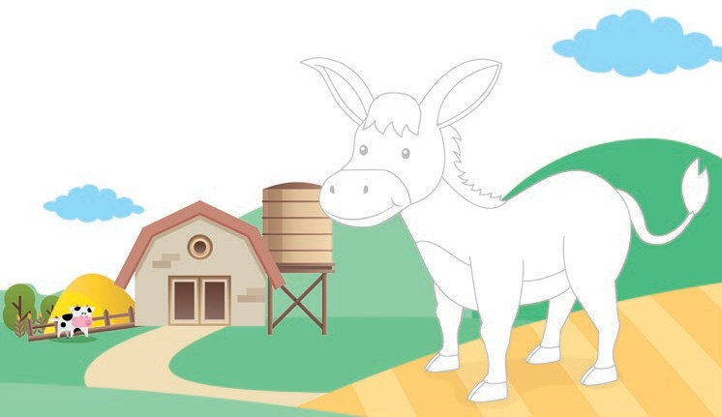

COMUNICACIÓN - PG. 53
El burrito barrigón
Identifica sonidos
El burrito barrigón
ayer se dio un resbalón.
Por andar detrás de un carro,
se cayó dentro del barro.
¡Qué burrito picarón,
el burrito barrigón!
- Observa la escena y escucha con atención la rima que leerá tu profesora. En el texto encierra con el mismo color las palabras que tengan el mismo sonido final. Luego pinta con tiza húmeda al burrito.
- Escucha la rima y marca las palabras que tengan el mismo sonido final.
- Pinta con tiza húmeda al burrito.
53
© Centauro Editores S.A.C. Prohibido fotocopiar. D.L. 822

CONSIGNA PRINCIPAL
Observa la escena y escucha con atención la rima que leerá tu profesora. En el texto encierra con el mismo color las palabras que tengan el mismo sonido final. Luego pinta con tiza húmeda al burrito.

CONSIGNA ADAPTADA
  - Escucha la rima y Marca las palabras que tengan el mismo sonido final.
  - Pega con tiza húmeda al burrito.

EXPERIENCIA DE APRENDIZAJE 10: MÁS ANIMALITOS

Inicio
Momentos didácticos:

Dispón a los niños en círculo. Explica el juego: un niño comenzará diciendo a su compañero de al lado: “Te voy a decir una palabra”, por ejemplo, “camisa”. El siguiente niño deberá decir otra palabra que comience con el mismo sonido con que termina la palabra anterior, por ejemplo, “sapo”. La cadena puede continuar con palabras como polo – loma – maleta – tapa, y así sucesivamente. Si lo deseas, puedes entregar fichas con figuras para que los niños recorten y utilicen durante el juego.
Comunica el propósito de la actividad y repasa los acuerdos del aula.

Desarrollo
Escribe en un papelógrafo las palabras que los niños van diciendo; también son válidas las palabras inventadas. Mantén el papelógrafo en un lugar visible, para que todos puedan leerlo y usarlo como referente en futuras producciones colectivas.
Luego, desarrolla la pág. 55 del cuaderno de Comunicación.
Seguidamente, trabaja la pág. 26 del cuaderno Jugamos y Aprendemos; allí, pídeles que inventen palabras que tengan los mismos sonidos de las que se presentan en la ficha.

Cierre
Socializa la actividad. Consolida lo aprendido preguntando: ¿qué aprendimos?, ¿para qué me sirve lo aprendido?, ¿cómo se han sentido?, ¿te gustaría volver a jugar algo similar?

COMPETENCIA
Se comunica oralmente en su lengua materna.

CAPACIDADES
Reflexiona y evalúa la forma, el contenido y contexto del texto oral.
RECURSOS
- Cuaderno de Comunicación
- Cuaderno Jugamos y Aprendemos
- Papelógrafos blancos
- Plumones de colores
- Cinta masking tape
- Tapitas con sílabas del material concreto de Centauro

DESEMPEÑOS

Recupera información explícita de un texto oral. Menciona algunos hechos y lugares, el nombre de personas y personajes. Sigue indicaciones orales o vuelve a contar con sus propias palabras los sucesos que más le gustaron.

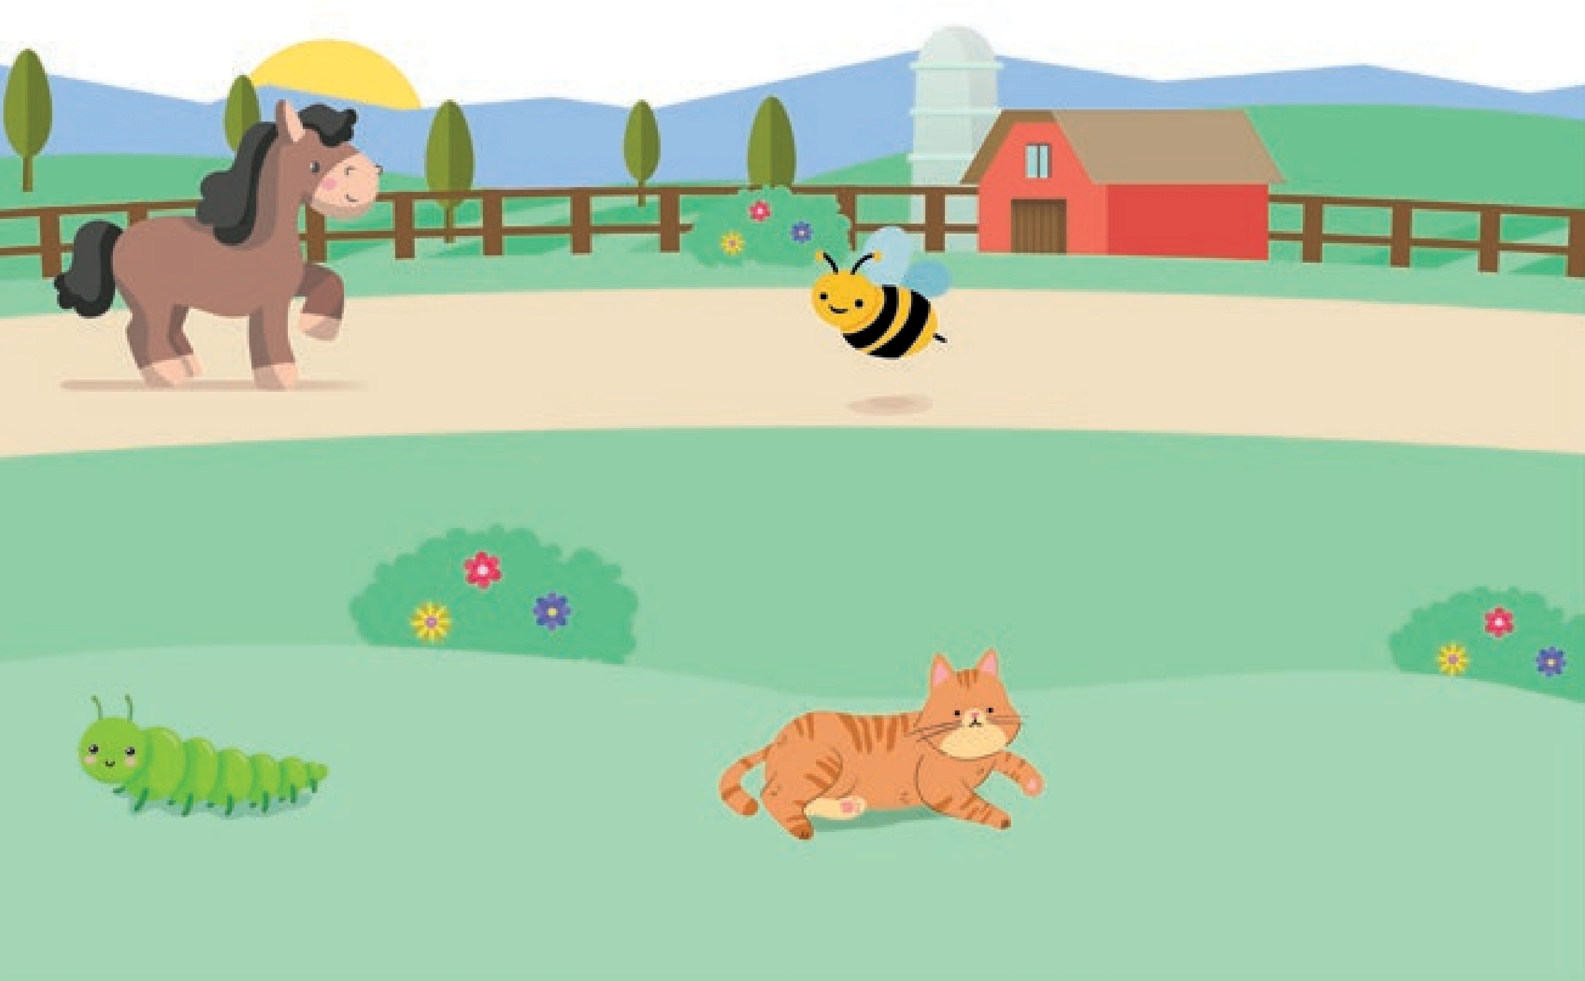
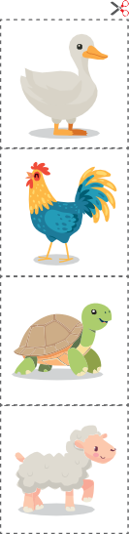

COMUNICACIÓN - PG. 55
Más animalitos
Identifica sonidos
gallo
abeja
oveja
oruga
gato
pato
- Observa con atención las imágenes. Recorta las figuras del lado derecho y pégalas junto al animal cuyo nombre tiene el mismo sonido final. Luego, en las cuadrículas copia las letras de las palabras.
- Recorta y pega las figuras junto al animal cuyo nombre tiene el mismo sonido final.
- Escribe las letras en los recuadros.
55

CONSIGNA PRINCIPAL
© Centauro Editores S.A.C. Prohibido fotocopiar. D.L. 822
Observa con atención las imágenes. Recorta las figuras del lado derecho y pégalas junto al animal cuyo nombre tiene el mismo sonido final. Luego, en las cuadrículas copia las letras de las palabras.
caballo

CONSIGNA ADAPTADA
tortuga

  - Recorta y Pega las figuras junto al animal cuyo nombre tiene el mismo sonido final.

  - Escribe las letras en los recuadros.

JUGAMOS Y APRENDEMOS - PG. 26
Sonido de las palabras
Atención y concentración
MA LE
TA
MOLINO
TOM AT E
26
PARADA
Pega los stickers de las sílabas en las tapitas y arma las palabras que se indican, en cada caso.

CONSIGNA PRINCIPAL
Pega los stickers de las sílabas en las tapitas y arma las palabras que se indican, en cada caso.

EXPERIENCIA DE APRENDIZAJE 11: NOMBRES DE LOS ANIMALITOS

Inicio
Momentos didácticos:

Aprovecha cualquier actividad para jugar a contar los “golpes” de voz de las palabras en un paseo, un juego, una lámina, una visita, etc. Invita a los niños que descompongan silábicamente su nombre con palmadas y que se agrupen entre los niños que tengan la misma cantidad de número de sílabas. Puede variar la actividad mencionando frutas, animales, colores, etc.
Comunica el propósito de la actividad y repasa los acuerdos del aula.

Desarrollo
Escribe en un papelógrafo los nombres que los niños mencionan durante el juego. Dibuja círculos para representar cada sonido de la palabra. Coloca el papelógrafo en un lugar visible para que todos los niños puedan consultarlo y usarlo como referencia para futuras producciones colectivas.
Luego, desarrolla la página 59 del cuaderno de Comunicación y la pág. 29 del cuaderno Jugamos y Aprendemos, en la cual los niños deben colocar tantas tapitas como sonidos tenga cada palabra.

Cierre
Al finalizar, socializa la actividad con los niños: ¿qué hemos realizado?, ¿cómo se han sentido?, ¿se les hizo fácil al realizar la actividad?, ¿te gustaría realizar una actividad similar?
¿para qué nos servirá lo aprendido el día de hoy?

COMPETENCIA
Se comunica oralmente en su lengua materna.

CAPACIDADES
Obtiene información del texto escrito.
RECURSOS
- Cuaderno de Comunicación
- Cuaderno Jugamos y Aprendemos
- Papelógrafos blancos
- Plumones de colores
- Cinta masking tape
- Tapitas del material concreto

DESEMPEÑOS

Recupera información explícita de un texto oral. Menciona algunos hechos y lugares, el nombre de personas y personajes. Sigue indicaciones orales o vuelve a contar con sus propias palabras los sucesos que más le gustaron.




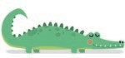
















COMUNICACIÓN - PG. 59
Nombres de animalitos
Identifica sonidos
CA RA COL
MA RI PO SA
CO CO DRI LO
ME DU SA
- Observa con atención la escena e intenta leer los nombres de los animales. Luego escribe en los recuadros las sílabas que están sin color y descubre la nueva palabra que se formó. Finalmente representa con un dibujo las nuevas palabras que obtuviste.
- Escribe en los recuadros las sílabas que están sin color y descubre la nueva palabra.
- Dibuja las nuevas palabras.
59

CONSIGNA PRINCIPAL
© Centauro Editores S.A.C. Prohibido fotocopiar. D.L. 822
Observa con atención la escena e intenta leer los nombres de los animales. Luego escribe en los recuadros las sílabas que están sin color y descubre la nueva palabra que se formó. Finalmente representa con un dibujo las nuevas palabras que obtuviste.

CONSIGNA ADAPTADA
  - Escribe en los recuadros las sílabas que están sin color y descubre la nueva palabra.
  - Dibuja las nuevas palabras.

JUGAMOS Y APRENDEMOS - PG. 29
Armando palabras
Atención y concentración
MONO
TOMATE
MONEDERO
HIPOPÓTAMO
En los recuadros en blanco coloca tantas tapitas como sonidos tenga cada palabra.
29

CONSIGNA PRINCIPAL
En los recuadros en blanco coloca tantas tapitas como sonidos tenga cada palabra.
Centauro Editores S.A.C. Prohibido fotocopiar. D.L. 822

EXPERIENCIA DE APRENDIZAJE 12: ¿QUIÉNES PASARON POR ALLÍ?

Momentos didácticos:
- Inicio
Invita a los niños a trasladarse por el salón o el patio, haciendo un trencito; allí deben ubicarse un niño y una niña, de manera secuencial. Acompaña la actividad con la canción que te proponemos en el QR, de la sección recursos.
Comunica el propósito de la actividad y repasa los acuerdos del aula.

Desarrollo
A continuación, elabora con los niños cenefas o guirnaldas usando secuencias. En otra ocasión, decora el aula en algún momento especial; por ejemplo: cumpleaños, fiesta, desfile, reunión con las familias, etc.
Luego, desarrolla las pág. 47 del cuaderno de Matemática.
Podrás trabajar la pág. 8 del cuaderno Jugamos y Aprendemos. Allí deben realizar las secuencias que se sugieren, usando las tapitas del material concreto de Centauro.

Cierre
Al finalizar, los niños podrán explicar la sucesión de actividades del día y a través de preguntas consolida lo aprendido: ¿qué aprendimos?, ¿para qué me sirve lo aprendido?, ¿cómo se sintieron al realizar la actividad?, ¿te gusta cómo quedaron las cenefas para la decoración?

COMPETENCIA
Resuelve problemas de cantidad.

CAPACIDADES

Comunica su comprensión sobre los números y las operaciones.
RECURSOS
- Cuaderno de Matemáticas
- Cuaderno Jugamos y Aprendemos
- Hojas de colores
- Témperas
- Pabilo
- Tapitas del material concreto.
Puedes acceder al contenido del QR y compartir la canción con tus niños.

DESEMPEÑOS

Realiza seriaciones por tamaño, longitud y grosor hasta con cinco objetos.

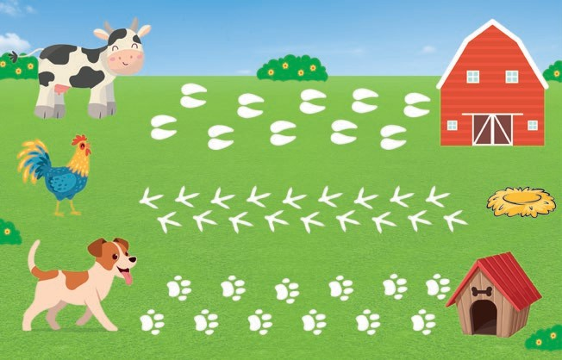
MATEMÁTICA - PG. 47
¿Quiénes pasaron por allí?
Relaciones según características perceptuales
- Observa con atención las huellas de los animalitos. Coloréalas creando tu propia secuencia de tres colores en cada caso. • Pinta las huellitas haciendo una secuencia.
47

CONSIGNA PRINCIPAL
© Centauro Editores S.A.C. Prohibido fotocopiar. D.L. 822
Observa con atención las huellas de los animalitos. Coloréalas creando tu propiasecuencia de tres colores en cada caso.

CONSIGNA ADAPTADA
  - Pinta las huellitas haciendo una secuencia.

JUGAMOS Y APRENDEMOS - PG. 8
Sigo las secuencias
Atención y concentración
Tarjeta 1
Tarjeta 2
Tarjeta 3
Tarjeta 4
8 Juega a armar las secuencias que se indican en cada tarjeta. Usa un papel en blanco como base y hazlo en la mesa o en el piso.

CONSIGNA PRINCIPAL
Juega a armar las secuencias que se indican en cada tarjeta. Usa un papel en blanco como base y hazlo en la mesa o en el piso.

EXPERIENCIA DE APRENDIZAJE 13: POR ALLÍ VAN LOS INSECTOS

Momentos didácticos:
- Inicio
Invita a los niños a crear secuencias sonoras o gestuales (palmas, chasquidos, silbidos, etc.; levantar las manos, taparse los ojos, etc.) con ellas. Podrías incorporar algunos instrumentos musicales que tengas en el aula. Te sugerimos también utilizar las tapitas con los stickers de insectos del cuaderno Jugamos y Aprendemos, con los que pueden realizar secuencias.
Comunica el propósito de la actividad y repasa los acuerdos del aula.

Desarrollo
En un segundo momento, entrégales hojas blancas para que representen con gráficos las secuencias que han creado. Luego, desarrolla la pág. 49 del cuaderno de Matemática.

Cierre
Al finalizar, socializa la actividad con los niños: ¿qué hicimos?, ¿por qué es importante hablar acerca de lo que sabemos hacer?,
¿de qué nos sirve que las personas conozcan cómo somos?, ¿cómo nos hemos sentido?

COMPETENCIA
Resuelve problemas de cantidad.

CAPACIDADES
Comunica su comprensión sobre los números y las operaciones.
RECURSOS
- Cuaderno de Matemática
- Hojas de colores
- Témperas
- Pabilo
- Tapitas del material concreto.

DESEMPEÑOS

Realiza seriaciones por tamaño, longitud y grosor hasta con cinco objetos.

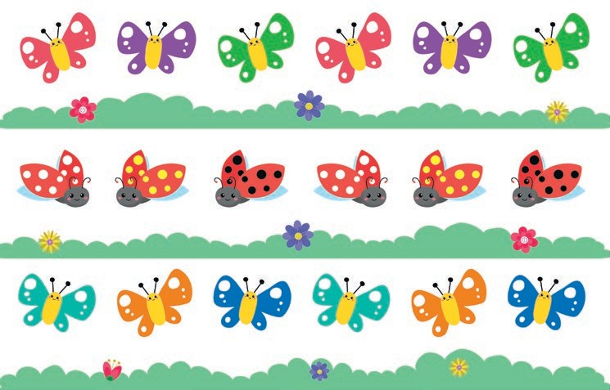

MATEMÁTICA - PG. 49
Por allí van los insectos
Relaciones según características perceptuales
- Observa atentamente las imágenes. Busca los stickers al final del cuaderno y pégalos para completar la secuencia en cada caso. En la parte inferior crea tu propia secuencia dibujándolos.
- Pega los stickers y completa la secuencia en cada caso.
- Dibuja una secuencia de insectos en el espacio en blanco.
49
© Centauro Editores S.A.C. Prohibido fotocopiar. D.L. 822

CONSIGNA PRINCIPAL
Observa atentamente las imágenes. Busca los stickers al final del cuaderno y pégalos para completar la secuencia en cada caso. En la parte inferior crea tu propia secuencia dibujándolos.

CONSIGNA ADAPTADA
  - Pega los stickers y completa la secuencia en cada caso.
  - Dibuja una secuencia de insectos en el espacio en blanco.

EXPERIENCIA DE APRENDIZAJE 14: ABEJITAS TRABAJADORAS

Momentos didácticos:
- Inicio
Organiza a los niños por equipos. Entrega 5 botellas y sémola a cada equipo, y con un embudo pide que echen la sémola, distintas cantidades en cada botella.
Comunica el propósito de la actividad y repasa los acuerdos del aula.

Desarrollo
A continuación, solicita que ordenen las botellas de mayor a menor y viceversa, de acuerdo a la cantidad de sémola que tenga cada botella. Motívalos, indicando que el equipo que lo haga más rápido ganará un sticker por cada integrante.
Luego, desarrolla la pág. 53 del cuaderno de Matemática.
Seguidamente, trabaja la pág. 63 del cuaderno de Comunicación. Allí haz burbujas de diferentes tamaños, utilizando tapitas. Déjalas secar y pega los pececitos.

Cierre
Al finalizar, socializa la actividad con los niños: ¿qué hemos realizado?, ¿cómo se sintieron?, ¿algo se nos hizo difícil al realizar la actividad?, ¿para qué nos sirve lo aprendido?

COMPETENCIA
Resuelve problemas de cantidad.

CAPACIDADES
Comunica su comprensión sobre los números y las operaciones.
RECURSOS
- Cuaderno de Comunicación
- Cuaderno de Matemática
- Botellas descartables
- Sémola o arena
- Embudos
- Tapitas de plástico
- Témpera blanca
- Stickers

DESEMPEÑOS

Establece correspondencia uno a uno en situaciones cotidianas.

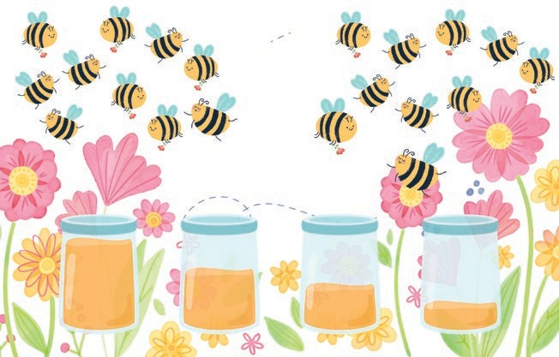
MATEMÁTICA - PG. 53
Abejitas trabajadoras
Relaciones según características perceptuales
- Observa las imágenes. Busca los stickers al final del cuaderno y pega los envases en los recuadros, comenzando por el que tiene mayor cantidad de miel. Escribe la cantidad de abejas en el recuadro de la parte superior.
- Pega los stickers en el recuadro, ordenándolos de acuerdo a la cantidad de miel.
53

CONSIGNA PRINCIPAL
© Centauro Editores S.A.C. Prohibido fotocopiar. D.L. 822
Observa las imágenes. Busca los stickers al final del cuaderno y pega los envases en los recuadros, comenzando por el que tiene mayor cantidad de miel. Escribe la antidad de abejas en el recuadro de la parte superior.

CONSIGNA ADAPTADA
  - Pega los stickers en el recuadro, ordenándolos de acuerdo a la cantidad de miel.









































COMUNICACIÓN - PG. 63
Viven en el mar
Expresión a través del arte
1
Doblar todos los círculos
de papel por la mitad.
2 Arma el pececito.
- Observa con atención las imágenes. Busca los desglosables al final del cuaderno y arma los pececitos siguiendo el instructivo, luego págalos en el mar. Finalmente, pinta las burbujas usando hisopo con témpera blanca.
- Arma los pececitos siguiendo el instructivo y pégalos.
- Pinta las burbujas usando hisopo con témpera blanca.
63

CONSIGNA PRINCIPAL
© Centauro Editores S.A.C. Prohibido fotocopiar. D.L. 822
Observa con atención las imágenes. Busca los desglosables al final del cuaderno y arma los pececitos siguiendo el instructivo, luego págalos en el mar. Finalmente, pinta las burbujas usando hisopo con témpera blanca.

CONSIGNA ADAPTADA
  - Arma los pececitos siguiendo el instructivo y

pégalos.
  - Pinta las burbujas usando hisopo con témpera blanca.

EXPERIENCIA DE APRENDIZAJE 15: ¿QUIÉNES VUELAN POR AHÍ?

Momentos didácticos:
- Inicio
Organiza a los niños por equipos y entrégales cinco botellas transparentes, agua, un color de témpera y un embudo. Indícales que llenen las botellas con agua y luego, agreguen distintas cantidades de témpera a cada botella. Explica el propósito de la actividad y repasa los acuerdos del aula para que todos sepan cómo participar de manera ordenada.

Desarrollo
Pide a los niños que ordenen las botellas de la más oscura a la más clara y luego de la más clara a la más oscura. Motívalos indicando que el equipo que lo haga más rápido ganará una carita feliz por cada integrante. Luego, desarrolla la pág. 55 del cuaderno de Matemática.
Después, trabaja la pág. 7 del cuaderno Jugamos y Aprendemos. Pide que representen con tapitas cada tarjeta de la actividad y que las organicen de menor a mayor según la cantidad indicada en cada tarjeta. Esto permite que relacionen la comparación de cantidades con un recurso manipulativo concreto.

Cierre
Al finalizar, socializa la actividad con los niños: ¿qué hemos realizado?, ¿cómo se sintieron?, ¿algo se nos hizo difícil al realizar la actividad?, ¿para qué nos sirve lo aprendido?, ¿te gustó llenar las botellas con agua?

COMPETENCIA
Resuelve problemas de cantidad.

CAPACIDADES
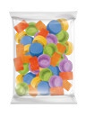

Comunica su comprensión sobre los números y las operaciones.
RECURSOS
- Cuaderno de Matemática
- Cuaderno Jugamos y Aprendemos
- Botellas descartables
- Agua
- Embudos
- Caritas de cartulina
- Témperas
- Tapitas de material concreto

DESEMPEÑOS

Establece correspondencia uno a uno en situaciones cotidianas.









MATEMÁTICA - PG. 55
¿Quiénes vuelan por ahí?
Realiza seriaciones
- Observa atentamente las imágenes. ¿Por dónde vuelan las mariposas? Comenta tu respuesta. Recorta las imágenes
•
de la parte inferior y pégalas arriba de las flores, de la más oscura a la más clara. Pega bolitas de papel en los pétalos de •
•
Recorta las imágenes de la parte inferior.
Pega las mariposas arriba de las flores, de la más oscura a la más clara.
Pega bolitas de papel en los pétalos de las flores.
55
las flores.

CONSIGNA PRINCIPAL
© Centauro Editores S.A.C. Prohibido fotocopiar. D.L. 822
Observa atentamente las imágenes. ¿Por dónde vuelan las mariposas? Comenta tu respuesta. Recorta las imágenes de la parte inferior y pégalas arriba de las flores, de la más oscura a la más clara. Pega bolitas de papel en los pétalos de las flores.

CONSIGNA ADAPTADA
  - Recorta las imágenes de la parte inferior.
  - Pega las mariposas arriba de las flores, de la más oscura a la más clara.
  - Pega bolitas de papel en los pétalos de las flores.



JUGAMOS Y APRENDEMOS - PG. 7
Juego a ordenar
Tarjeta 1
Tarjeta 2
Tarjeta 3
Percepción visual
Tarjeta 4
Tarjeta 5
Tarjeta 6
Tarjeta 7
Tarjeta 8
Organiza las tapitas de acuerdo a lo que indica cada tarjeta y dile a tu profesora cuántas tapitas hay en cada caso.
7

CONSIGNA PRINCIPAL
Organiza las tapitas de acuerdo a lo que indica cada tarjeta y dile a tu profesora cuántas tapitas hay en cada caso.
Centauro Editores S.A.C. Prohibido fotocopiar. D.L. 822

EXPERIENCIA DE APRENDIZAJE 16: ¿QUIÉNES NACERÁN ALLÍ?

Momentos didácticos:
- Inicio
Realiza juegos con los niños que les permitan usar cuantificadores. Por ejemplo, pueden correr dando muchos saltos, dar pocas palmadas, algunos permanecer de pie, ninguno echado, entre otras acciones. También puedes utilizar el paracaídas y las pelotas de la caja de 100 juegos de Centauro para que los niños jueguen mientras practican el uso de cuantificadores. Guía a los niños a que describan las acciones y situaciones utilizando cuantificadores, por ejemplo, cuántas caen las pelotas o cuántos niños realizan cada movimiento.
Comunica el propósito de la actividad y repasa los acuerdos del aula.

Desarrollo
En un segundo momento, invita a los niños a dibujar su experiencia de juego y a representar diferentes cuantificadores según lo que hayan observado. Esto les permitirá relacionar la cantidad con lo que perciben durante la actividad. Luego, desarrolla la pág. 61 del cuaderno de Matemática, reforzando el aprendizaje sobre la representación de cantidades. A continuación, trabaja la pág. 29 del cuaderno de Personal Social. Observa junto a los niños las huellitas del animalito y pídeles que dibujen pocas huellitas de pollito en los espacios indicados y ninguna huellita de oso, siguiendo las instrucciones de la ficha.

Cierre
Al finalizar socializa la actividad con los niños: ¿qué hemos realizado?, ¿cómo se sintieron?, ¿algo se nos hizo difícil al realizar la actividad?, ¿para qué nos sirve lo aprendido?, ¿te gustó jugar con las pelotas?

COMPETENCIA
Resuelve problemas de cantidad.

CAPACIDADES
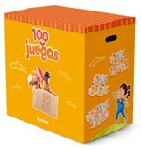
Comunica su comprensión sobre los números y las operaciones.
RECURSOS
- Cuaderno de Matemática
- Cuaderno de Personal Social
- Hojas blancas
- Plumones delgados
- Paracaídas y pelotas

DESEMPEÑOS

Establece correspondencia uno a uno en situaciones cotidianas.


MATEMÁTICA - PG. 61
¿Quiénes nacerán allí?
Relaciones de correspondencia
- Observa la imagen. Modela huevitos con plastilina. Pega muchos en el nido del centro, pega pocos en el nido del lado derecho, y ninguno en el nido del lado izquierdo.
- Arma huevitos con plastilina y pega en los nidos.
61

CONSIGNA PRINCIPAL
© Centauro Editores S.A.C. Prohibido fotocopiar. D.L. 822
Observa la imagen. Modela huevitos con plastilina. Pega muchos en el nido del centro, pega pocos en el nido del lado derecho, y ninguno en el nido del lado izquierdo.

CONSIGNA ADAPTADA
  - Arma huevitos con plastilina y pega en los nidos.

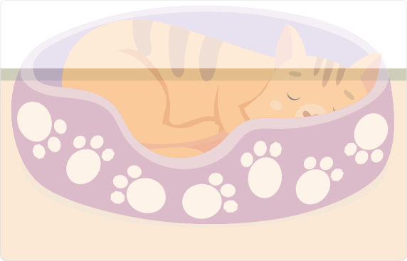













PERSONAL SOCIAL - PG. 29
¿Quién está allí?
Unidad
3
¿Quién será el que está dormido?
Cuidados que se debe tener
Alimentación: de preferencia galletas y agua
permanentemente.
Higiene:
su arenero limpio.
Descanso:
camita abrigadora y suave.
¿Cómo te sentirías
atendiendo a un gatito?
- Observa con atención la escena. ¿Quién estará durmiendo en la camita? Marca tu respuesta. En el círculo, dibuja cómo te sentirías si cuidaras a un gatito. Luego, con ayuda de tu profesora, lee los cuidados que necesita un gatito. Finalmente, cuenta y pinta las huellitas que tiene su camita. ¡Hazlo con mucho amor!
- Marca qué animalito está durmiendo en la camita. Dibuja en el círculo cómo te sentirías si cuidaras a un gatito. Cuenta y pinta las manchitas que tiene la camita.
29

CONSIGNA PRINCIPAL
© Centauro Editores S.A.C. Prohibido fotocopiar. D.L. 822
Observa con atención la escena. ¿Quién estará durmiendo en la camita? Marca tu respuesta. En el círculo, dibuja cómo te sentirías si cuidaras a un gatito. Luego, con ayuda de tu profesora, lee los cuidados que necesita un gatito. Finalmente, cuenta y pinta las huellitas que tiene su camita. ¡Hazlo con mucho amor!

CONSIGNA ADAPTADA
  - Marca qué animalito está durmiendo en la camita.
  - Dibuja en el círculo cómo te sentirías si cuidaras a un gatito.
  - Cuenta y pinta las manchitas que tiene la camita.

EXPERIENCIA DE APRENDIZAJE 17: EL SAPO VERDE

Momentos didácticos:
- Inicio
Invita a los niños a jugar “Buscando tu pareja”. Forma dos filas. Pide a los niños de una fila que agarren un extremo de una madeja de lana (o de una soguilla) y que se desplacen sin soltarla hasta detenerse en el lugar que deseen (habiéndose cruzado varias veces entre ellos). Los niños de la otra fila deberán ir siguiendo la lana o soguilla, hasta encontrar su pareja.
Comunica el propósito de la actividad y repasa los acuerdos del aula.

Desarrollo
En un segundo momento, dibuja tantos círculos en el piso como niños tengas. Pide a los niños que corran alrededor de ellos al ritmo de la música y que al detenerse esta se ubiquen rápidamente dentro de uno de los círculos. Luego, repite la actividad “tachando” un círculo. Después, pregúntales: ¿quién se quedó sin sitio?, ¿por qué?, etc.
Luego, desarrolla la pág. 63 del cuaderno de Matemática.
Podrás trabajar la pág. 3 del cuaderno Jugamos y Aprendemos. Allí deben colocar una tapita en cada semi círculo.

Cierre
Al finalizar, los niños podrán explicar la sucesión de actividades del día y a través de preguntas consolida lo aprendido: ¿qué aprendieron hoy?, ¿para qué sirve lo aprendido?, ¿cómo se sintieron?, ¿desearían volver a jugar algo similar?

COMPETENCIA
Resuelve problemas de cantidad.

CAPACIDADES
Usa estrategias y procedimientos de estimación y cálculo.
RECURSOS
- Cuaderno de Matemática
- Cuaderno Jugamos y Aprendemos
- Lana o soguilla
- Tiza
- Tapitas del material concreto

DESEMPEÑOS

Establece correspondencia uno a uno en situaciones cotidianas.

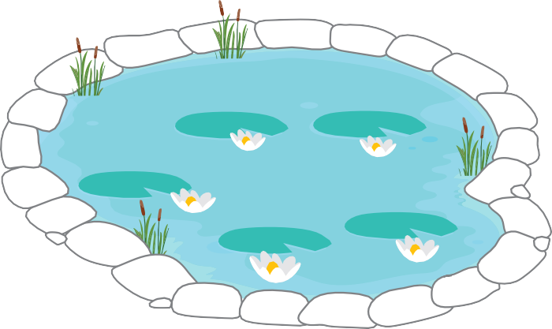

MATEMÁTICA - PG. 63
¡El sapo verde!
Este era un sapo, sapo, sapo que nadaba en el río, río, río; con su traje verde, verde, verde y temblaba de frío, frío, frío...
Relaciones de correspondencia
- Observa con atención la escena. Cuenta cuántas flores blancas hay en el estanque. Recorta los sapitos del lado derecho y pega en el estanque la misma cantidad de sapos que flores blancas. Canta la canción El sapo verde junto a tus compañeros. Para terminar, colorea las rocas.
- Recorta los sapos y pega en el estanque.
- Pinta las piedras.
63

CONSIGNA PRINCIPAL
© Centauro Editores S.A.C. Prohibido fotocopiar. D.L. 822

Observa con atención la escena. Cuenta cuántas flores blancas hay en el estanque. Recorta los sapitos del lado derecho y pega en el estanque la misma cantidad de sapos que flores blancas. Canta la canción El sapo verde junto a tus compañeros. Para terminar, colorea las rocas.

CONSIGNA ADAPTADA
  - Recorta los sapos y pega en el estanque.
  - Pinta las piedritas.

JUGAMOS Y APRENDEMOS - PG. 3
Ubico las tapitas
Atención y concentración
Modelo
Coloca las tapitas de acuerdo al color y ubicación que indica el modelo.
3

CONSIGNA PRINCIPAL
Coloca las tapitas de acuerdo al color y ubicación que indica el modelo.
Centauro Editores S.A.C. Prohibido fotocopiar. D.L. 822

EXPERIENCIA DE APRENDIZAJE 18: EL BEBÉ ORNITORRINCO

Momentos didácticos:
- Inicio
Invita a los niños a ver el video que te presentamos en el QR de la sección Recursos. Allí podrán observar el desarrollo de un ornitorrinco y sus características. También podrías contarles una historia al respecto usando láminas.
Comunica el propósito de la actividad y repasa los acuerdos del aula.

Desarrollo
Realiza una asamblea y comenten: ¿conocían al ornitorrinco?, ¿qué novedad encuentran en el animalito?, ¿cómo nace?, ¿de qué se alimenta cuando es bebé?, ¿a qué animal se parece?
Luego, desarrolla la pág. 27 del cuaderno de Ciencia y Tecnología.
Trabaja la pág. 61 del cuaderno de Comunicación. Conversa con los niños sobre curiosidades de cada uno de los animalitos que están escondidos.

Cierre
Al finalzar, los niños podrán explicar la sucesión de actividades del día y a través de preguntas consolida lo aprendido: ¿qué aprendimos?, ¿para qué me sirve lo aprendido?, ¿cómo me sentí?

COMPETENCIA
Indaga mediante métodos científicos para construir sus conocimientos.

CAPACIDADES

Problematiza situaciones para hacer indagación.
RECURSOS
- Cuaderno de Ciencia y Tecnología
- Cuaderno de Comunicación
- Cuento
- Lápices de colores
Puedes acceder al contenido del QR y compartir el video con los niños.

DESEMPEÑOS

Hace preguntas que expresan su curiosidad sobre los objetos, seres vivos, hechos o fenómenos que acontecen en su ambiente; da a conocer lo que sabe y las ideas que tiene acerca de ellos. Plantea posibles explicaciones y/o alternativas de solución frente a una pregunta o situación problemática.

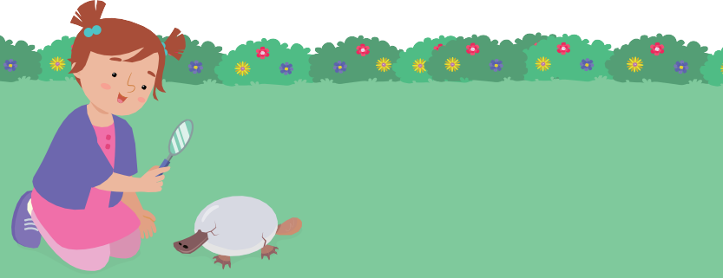

CIENCIA Y TECNOLOGÍA - PG. 27
El bebé ornitorrinco
Características de los seres vivos
- Isabella encontró ese huevo. ¿Qué está pasando? ¿Quién crees que saldrá? ¿Cómo será? Dibuja en el recuadro lo que saldrá del huevo. El periodo de incubación de un bebé ornitorrinco dura 10 días luego de salir del vientre de la madre, marca con una “X” en el calendario todos los días que han pasado hasta el 10.
- Dibuja en el recuadro el animalito que saldrá del huevo.
- Marca con una “X” en el calendario todos los días que han pasado hasta el 10.
27

CONSIGNA PRINCIPAL
© Centauro Editores S.A.C. Prohibido fotocopiar. D.L. 822
D | L | M | M | J | V | S
 |  | 1 | 2 | 3 | 4 | 5
6 | 7 | 8 | 9 | 10 | 11 | 12
13 | 14 | 15 | 16 | 17 | 18 | 19
20 | 21 | 22 | 23 | 24 | 25 | 26
27 | 28 | 29 | 30

Isabella encontró ese huevo. ¿Qué está pasando? ¿Quién crees que saldrá? ¿Cómo será? Dibuja en el recuadro lo que saldrá del huevo. El periodo de incubación de un bebé ornitorrinco dura 10 días luego de salir del vientre de la madre, marca con una “X” en el calendario todos los días que han pasado hasta el 10.

CONSIGNA ADAPTADA
  - Dibuja en el recuadro el animalito que saldrá del huevo.
  - Marca con una “X” en el calendario todos los días que han pasado hasta el 10.

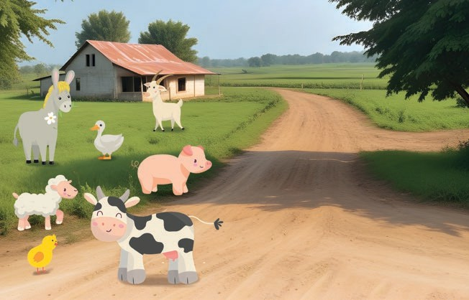
COMUNICACIÓN - PG. 61
Animalitos curiosos
Identifica sonidos
burro
oveja
cerdo
cabra
vaca
pato
pollito
- Observa con atención las imágenes. Encierra en un círculo los animalitos que están escondidos en la página doblada. Luego con ayuda de tu profesora lee los nombres y en el recuadro en blanco escribe a tu manera palabras que tengan el mismo sonido final, es válido que escribas palabras que existen e inventadas.
61

CONSIGNA PRINCIPAL
© Centauro Editores S.A.C. Prohibido fotocopiar. D.L. 822
Observa con atención las imágenes. Encierra en un círculo los animalitos que están escondidos en la página doblada. Luego con ayuda de tu profesora lee los nombres y en el recuadro en blanco escribe a tu manera palabras que tengan el mismo sonido final, es válido que escribas palabras que existen e inventadas.

EXPERIENCIA DE APRENDIZAJE 19: ES EL PEZ

Inicio

Momentos didácticos:

Realiza el “juego de la pesca”. En una cartulina, dibujen y pinten peces. Coloquen un clip en su boca; consigue una varita delgada y pega también un imán en uno de sus extremos. Los niños deberán “pescar” los peces juntando los imanes. Otra opción podría ser que elabores pececitos con las tapitas del material concreto de Centauro.
Comunica el propósito de la actividad y repasa los acuerdos del aula.

Desarrollo
Luego, en asamblea, intercambien ideas sobre los peces, su hábitat, formas de alimentación, respiración, tipos de peces, cómo se reproducen, etc. En un segundo momento, pide que dibujen lo que más les gustó de la experiencia.
A continuación, desarrolla la pág. 29 del cuaderno de Ciencia y Tecnología.

Cierre
Socializa la experiencia con los niños: ¿qué aprendimos?, ¿cómo nos organizamos?, ¿cómo te sentiste al realizar la actividad?,
¿para qué sirve lo aprendido hoy?

COMPETENCIA
Indaga mediante métodos científicos para construir sus conocimientos.

CAPACIDADES
Diseña estrategias para hacer indagación.
RECURSOS
- Cuaderno de Ciencia y Tecnología
- Imanes pequeños
- Paliglobos
- Pabilo
- Clips

DESEMPEÑOS

Hace preguntas que expresan su curiosidad sobre los objetos, seres vivos, hechos o fenómenos que acontecen en su ambiente; da a conocer lo que sabe y las ideas que tiene acerca de ellos. Plantea posibles explicaciones y/o alternativas de solución frente a una pregunta o situación problemática.

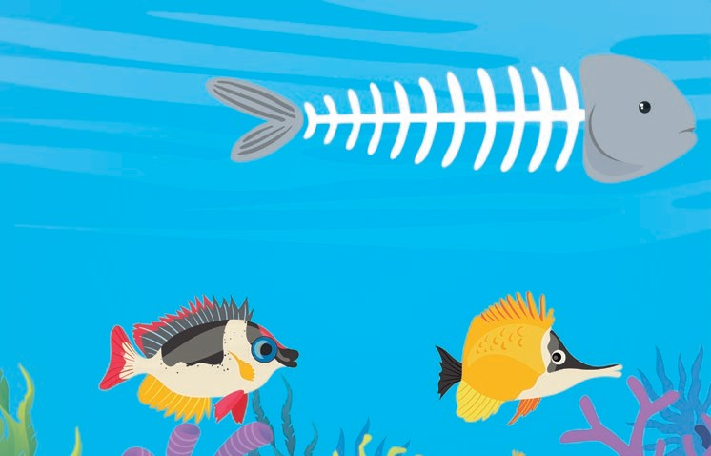
CIENCIA Y TECNOLOGÍA - PG. 29
Es el pez
Características de los seres vivos

Poseen columna vertebral.
Los peces son los
habitantes más conocidos del mundo marino.
Su cuerpo está diseñado para desplazarse en los medios acuáticos.
La respiración de los peces se realiza
por medio de las branquias (agallas).
Tienen el cuerpo cubierto
de escamas.
- Observa atentamente las imágenes. Escucha el texto que leerá tu profesora sobre los peces y sus características. Pinta el esqueleto del pez. Luego, rasga papel y pega a manera de escamas.
- Pinta el esqueleto del pez. Rasga papel y pega a manera de escamas.
29
© Centauro Editores S.A.C. Prohibido fotocopiar. D.L. 822

CONSIGNA PRINCIPAL
Observa atentamente las imágenes. Escucha el texto que leerá tu profesora sobre los peces y sus características. Pinta el esqueleto del pez. Luego, rasga papel y pega a manera de escamas.

CONSIGNA ADAPTADA

  - Pinta el esqueleto del pez. Rasga papel y pega a manera de escamas.

EXPERIENCIA DE APRENDIZAJE 20: PUEDEN SER MASCOTAS

Inicio
Momentos didácticos:

Planifica y organiza con los niños una presentación sobre su animal doméstico favorito. Pueden ayudarse de medios auditivos y/o visuales. En la presentación, deberán mencionar algunas de sus características, así como las posibles maneras de cuidarlos. Otra opción es que elaboren pececitos usando las tapitas del material concreto de Centauro.
Comunica el propósito de la actividad y repasa los acuerdos del aula.

Desarrollo
Puedes implementar en tu aula la “mascota viajera” con un peluche o algún muñeco que entre todos hayan elegido. También puedes usar el títere de Centauro. Envía al muñeco a casa de las familias por turnos. Cada familia deberá retornarlo al día siguiente con algún presente, como una cartita, una bufandita u otro detalle. Recuerda dar ideas a los padres sobre los posibles presentes para la mascota.
Luego, desarrolla la pág. 31 del cuaderno de Ciencia y Tecnología.
A continuación, trabaja la pág. 45 del cuaderno de Comunicación. Conversa con los niños sobre si esos animalitos podrían ser mascotas y cómo cuidarlos.

Cierre
Al finalizar, organiza con las imágenes un mural en donde los niños podrán explicar: ¿qué aprendimos?, ¿para qué me sirve lo aprendido?, ¿cómo me sentí?, ¿qué animales pueden ser mascotas?

COMPETENCIA
Indaga mediante métodos científicos para construir sus conocimientos.

CAPACIDADES
Genera y registra datos o información.
RECURSOS
- Cuaderno de Ciencia y Tecnología
- Cuaderno de Comunicación
- Imanes pequeños
- Paliglobos
- Pabilo
- Clips

DESEMPEÑOS

Hace preguntas que expresan su curiosidad sobre los objetos, seres vivos, hechos o fenómenos que acontecen en su ambiente; da a conocer lo que sabe y las ideas que tiene acerca de ellos. Plantea posibles explicaciones y/o alternativas de solución frente a una pregunta o situación problemática.










CIENCIA Y TECNOLOGÍA - PG. 31
Pueden ser mascotas
Características de los seres vivos
- Observa con atención las imágenes. ¿Sabes qué animalitos pueden vivir en nuestras casas? ¿Por qué crees que otros no pueden vivir con nosotros? Comenta sobre qué animales pueden ser mascotas y cuáles no. Busca los stickers al final del cuaderno y pégalos en los cuadros de la parte inferior, según correspondan. Finalmente, colorea la casa y realiza dactilopintura en la copa de los árboles.
- Pega stickers en los cuadros de la parte inferior, según correspondan.
- Pinta la casa y pinta con témpera las copas de los árboles.
31

CONSIGNA PRINCIPAL
© Centauro Editores S.A.C. Prohibido fotocopiar. D.L. 822
Observa con atención las imágenes. ¿Sabes qué animalitos pueden vivir en nuestras casas?
¿Por qué crees que otros no pueden vivir con nosotros? Comenta sobre qué animales pueden ser mascotas y cuáles no. Busca los stickers al final del cuaderno y pégalos en los cuadros de la parte inferior, según correspondan. Finalmente, colorea la casa y realiza dactilopintura en la copa de los árboles.

CONSIGNA ADAPTADA
  - Pega stickers en los cuadros de la parte inferior, según correspondan.
  - Pinta la casa y pinta con témpera las copas de los árboles.

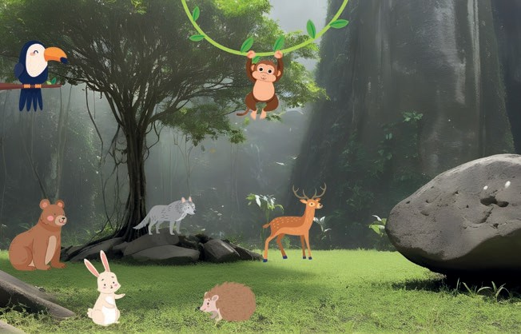

COMUNICACIÓN - PG.45
5 venado
5
6
conejo
6
7 erizo
7
- Observa la escena. ¿Quiénes aparecen? Intenta leer sus nombres e identifica el sonido con el que comienzan. Luego, escribe en cada cartel una palabra que empiece con el mismo sonido. ¡Puedes usar palabras inventadas!
- Escribe en los espacios en blanco una palabra con el mismo sonido inicial de cada una.
45
4 lobo
oso
3
4
3
2 mono
2
1
1 tucán
Unidad
3
¿Quién está allí?

CONSIGNA PRINCIPAL
© Centauro Editores S.A.C. Prohibido fotocopiar. D.L. 822
Observa la escena. ¿Quiénes aparecen? Intenta leer sus nombres e identifica el sonido con el que comienzan. Luego, escribe en cada cartel una palabra que empiece con el mismo sonido. ¡Puedes usar palabras inventadas!

CONSIGNA ADAPTADA
  - Escribe en los espacios en blanco una palabra con el mismo sonido inicial de cada una.

EXPERIENCIA DE APRENDIZAJE 21: ASÍ SE TRASLADAN

Momentos didácticos:
- Inicio
Solicita a los padres que envíen diferentes animalitos pequeños de plástico. Invita a los niños a dejar huellas con esos animalitos sobre masas, plastilina o arcilla.
Comunica el propósito de la actividad y repasa los acuerdos del aula.

Desarrollo
A continuación, en asamblea conversa con los niños, sobre el hábitat, características, cómo se trasladan los animalitos que dejaron esas huellas. Podrías también mostrarles el video respecto del tema, que te presentamos en la sección Recursos.
Luego, desarrolla la pág. 33 del cuaderno de Ciencia y Tecnología.
También puedes mostrar las pág. 2 y 3 del cuento“Mi talento natural” y comentar sobre el hábitat de los animalitos que aparecen ahí.

Cierre
Socializa la experiencia con los niños: ¿qué aprendimos?, ¿cómo nos organizamos?, ¿cómo te sentiste al realizar la actividad?,
¿para qué sirve lo aprendido hoy?, ¿disfrutaste jugar con las masas?

COMPETENCIA
Indaga mediante métodos científicos para construir sus conocimientos.

CAPACIDADES

Analiza datos e información.
RECURSOS
- Cuaderno de Ciencia y Tecnología
- Plastilina o arcilla
- Animalitos de plástico
- Mi talento natural
Puedes acceder al contenido del QR y compartir el video con los niños.

DESEMPEÑOS

Hace preguntas que expresan su curiosidad sobre los objetos, seres vivos, hechos o fenómenos que acontecen en su ambiente; da a conocer lo que sabe y las ideas que tiene acerca de ellos. Plantea posibles explicaciones y/o alternativas de solución frente a una pregunta o situación problemática.

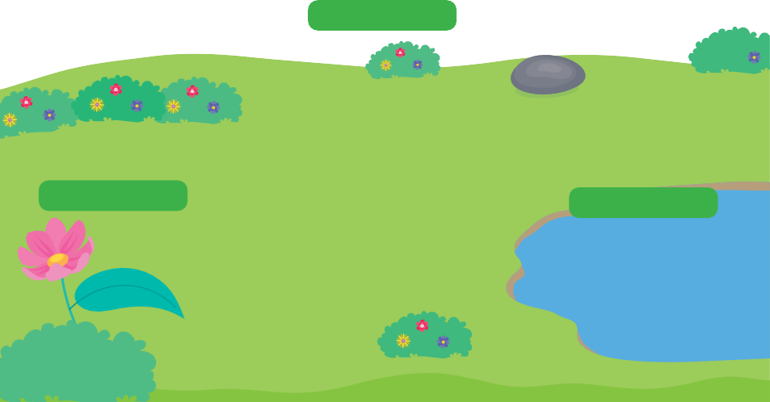

CIENCIA Y TECNOLOGÍA - PG. 33
33
- Observa con atención la escena. Con ayuda de tu profesora, lee las palabras. ¿Sabes qué animales se trasladan de
esas formas? Busca los stickers al final del cuaderno y pégalos según corresponda, de acuerdo con la forma en que • Pega los stickers en el lugar que corresponda. se trasladan.
NADAN
REPTAN
CAMINAN
SALTAN
VUELAN
Características de los seres vivos
Así se trasladan
© Centauro Editores S.A.C. Prohibido fotocopiar. D.L. 822

CONSIGNA PRINCIPAL
Observa con atención la escena. Con ayuda de tu profesora, lee las palabras.
¿Sabes qué animales se trasladan de esas formas? Busca los stickers al final del cuaderno y pégalos según corresponda, de acuerdo con la forma en que se trasladan.

CONSIGNA ADAPTADA

  - Pega los stickers en el lugar que corresponda.

